**Facultad de Ciencias Médicas Sagua**

Departamento: Formación General

Disciplina Preparación para la Defensa

Asignatura: Seguridad Nacional y Asistencia Primaria

Carrera: Medicina

Año: 3ero

Período: 1ero

Profesores:

*MSc. Ismenia C. Domínguez Hernández

*MSc. Yordanka Olano Truffin

*Profesor auxiliar. Máster en Educación Médica Superior.

Lic. Mario Ramón Pérez Mollinedo

Actividad docente # 1

**T II.C3** **Dimensiones de la Seguridad Nacional de Cuba.**

**Objetivos:**

1. Explicar las dimensiones de la SNC.
2. Analizar desafíos, riesgos, amenazas y vulnerabilidades internas, sistema de acciones para el enfrentamiento y prevención.
3. Identificar los retos del desarrollo de las Técnicas de Informática y Comunicaciones. (TICs) a la SNC.

**Sumario:**

1. Dimensiones de la SNC y relación con el modo de actuación de la profesión en el contexto socio político y económico del territorio. Seguridad cultural como dimensión integradora.
2. Desafíos, riesgos, amenazas y vulnerabilidades internas, sistema de acciones para el enfrentamiento y prevención.
3. La SNC ante los retos de las TICs.
4. Orientación del seminario T II.C5.

**Tiempo**: 2 horas

**Tipo de clase**: Conferencia.

**Bibliografía**:

1. Seguridad Nacional y Defensa Nacional para los estudiantes de la Educación Superior. Editorial Félix Varela. La Habana 2013.
2. Glosario SN y DN. 2007.
3. Manual interactivo de Seguridad Nacional. Isdi. 2017.
4. Ley No. 128. Ley de los Símbolos Nacionales de la República de Cuba. ANPP/Abril 2019.
5. La guerra cultural en Cuba. Enrique Ubieta.
6. La cultura cubana: hoy más que nunca escudo y espada de la nación. Fidel Rendón Matienzo.12 de octubre de 2015.
7. La Seguridad Cultural. Diem MES.
8. Seguridad Cultural.PDF. Coden.

**Introducción**:

El profesor explica la importancia de la clase y realiza preguntas de control sobre: Poderío Nacional, potenciales que lo integran y el Capital Humano, que le permitan el enlace con los nuevos contenidos, resume las respuestas de los estudiantes, las califica y registra. Los contenidos favorecen el carácter clasista y partidista, en especial si se relacionan con el acontecer nacional e internacional del momento o recientes (Ej. Incremento de empleo de las redes sociales en la subversión político ideológica); además con el fortalecimiento de valores, intencionar el antimperialismo. La clase debe ser interactiva, el estudiante no es un actor pasivo.

**Desarrollo.**

**Aspecto No 1**. **Dimensiones de la SNC y relación con el modo de actuación de la profesión en el contexto socio político y económico del territorio. Seguridad cultural como dimensión integradora.**

El profesor explicará a partir del gráfico que los potenciales del Poderío Nacional se materializan a través de las Dimensiones de la SNC, ya que son las diferentes esferas que por su sensibilidad económica, social, política, moral, militar, interior, cultural son de importancia vital para preservar la Seguridad Nacional.

La SNC es multidimensional, las dimensiones son planos concretos de la vida económica, social política, militar, de relaciones exteriores entre otros, expresados en la actividad de organismos e instituciones del Estado, cuyos resultados pueden ser medidos o definidos a través de indicadores, que permiten cuantificar los grados de seguridad que aportan al desarrollo y defensa de la Revolución.

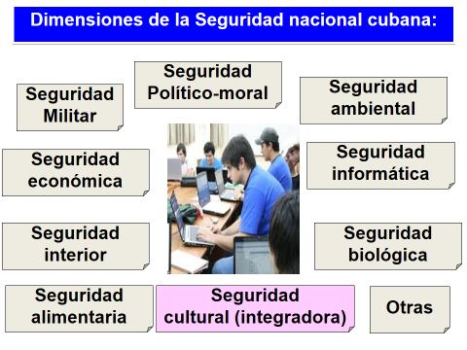

Dimensiones de la SNC: Seguridad interior, económica, alimentaria, biológica, informática, ambiental, cultural, contra desastres y Seguridad militar entre otras.

El profesor explica las principales Dimensiones de la SNC:

* **Seguridad Político-Moral**



Condición necesaria alcanzada por el país, en correspondencia con su Potencial político-moral, que permite garantizar el poder del pueblo, cultu­ra político - moral y capacidad movilizati­va, sustentada en los pilares del sistema político cubano, el papel dirigente del PCC, organi­zación política de la sociedad, ideo­logía de la Revolución Cubana y la uni­dad nacional, lo que hace irreversible el socialismo pese a los riesgos, amenazas y agresiones.

Para poder garantizar la cultura política y moral referida en este concepto de seguridad político moral es necesario educar a los niños y jóvenes con una concepción científica, con un sistema de valores que le den sentido a sus vidas, exigen por tanto enseñar a vivir a las nuevas generaciones, a partir de los ideales que la sociedad de hoy se propone.

El desarrollo de los valores es producto del desarrollo histórico-social. De acuerdo a sus necesidades en cada época histórica la sociedad hace énfasis en determinados valores. Para contribuir a la Seguridad Nacional y a su Seguridad político moral es esencial que desde la escuela se eduque a las nuevas generaciones en los valores forjados por nuestros padres fundadores y que la ideología de la Revolución cubana ha logrado sintetizar.

Los valores se desarrollan durante toda la vida en un proceso psicológico que se inicia en las primeras edades y continúa hasta la muerte. Su formación, consecuentemente, es resultado de la influencia de variados factores: la familia, la comunidad, organizaciones políticas y de masas, la escuela y todas las instituciones sociales en general. Los principios morales básicos en los cuales se sustenta esta dimensión son: La unidad del pue­blo, la fidelidad al Partido, al Socialismo y a la Revolución Cubana, la entrega total a la construcción de una nueva sociedad, fe en la victoria y la defensa de valores morales tales como: Patriotismo, inter­nacionalismo, antimperialismo, honestidad, dignidad, los que afianzan la capacidad de resistencia, elevan la disposición de lucha contra el agresor y por alcanzar una sociedad so­cialista mejor.

Es importante que en cumplimiento de la Resolución No.199 del Ministro de Educación Superior de noviembre de 2019, en esta dimensión se aborden **las reglas del uso de los símbolos nacionales** según la **Ley No. 128**. Ley de los Símbolos Nacionales de la República de Cuba. Asamblea Nacional del Poder Popular/ abril 2019, donde el profesor orienta que tienen que estudiar para el seminario:

* Bandera de la Estrella Solitaria: artículos No 12-19, 23, 25, 26, 27, 29, 31, 34, 36 y 37.
* Himno de Bayamo: artículos No 51, 52, 53, 55, 57 Y 58.
* Escudo de la Palma Real: artículos No 59 Reglas para su empleo.
* Título VI. Sobre la utilización de los Símbolos Nacionales en las instituciones educacionales y otros usos.
* Capítulo I. Uso de los Símbolos Nacionales en las instituciones educacionales, artículos No 77, 78, 79, 80 y 81.
* **Económico-social**



Condición necesaria alcanza­da por el país en correspondencia con su Potencial económico-social, que le per­mite garantizar un desarrollo sostenible; sustentado en los esfuerzos propios, la eficiencia, eficacia y el control econó­mico y financiero, por otra parte se sustenta en sus niveles de solidaridad, justicia social, igualdad de oportunidades, acceso a la cultura general integral y el humanismo, pese a los riesgos, amenazas y agresiones internas y externas. Está asociada a la invulnerabilidad deseada.

El profesor comenta con los estudiantes las siguientes palabras del Comandante en Jefe:

“La batalla económica constituye hoy, más que nunca, la tarea principal y el centro del trabajo ideológico de los cuadros, porque de ella depende la sostenibilidad y preservación de nuestro sistema social”.

“Estas cosas que estamos haciendo y a las que nos obligaron los bloqueos, las amenazas y las agresiones nos llevan a acercarnos a la invulnerabilidad económica y a que nuestro país no tenga que depender, absolutamente, de nada más que de sí mismo”.

Fidel Castro Ruz (8.3.2005).

El profesor en cumplimiento de las Indicaciones No 5 del Diem MES debe:

1. Al abordar lo relacionado con las dimensiones de la Seguridad Nacional, respecto a la seguridad económica, que incluye a la seguridad alimentaria, energética, industrial, etc., se debe vincular este contenido con los Lineamientos de la Política Económica y Social del Partido y la Revolución aprobados en el VI Congreso del PCC.

Actualización en SN y DN 15.10.2021:

Componentes:

Seguridad Económica: Seguridades Alimentaria, Hidráulica, Energética, Monetario-financiera, de transporte e Industrial.

Seguridad social: Seguridades Demográfica, Laboral, de vivienda, Sanitaria, Educativa, además de la Seguridad y asistencia social.

* **Seguridad Militar:**

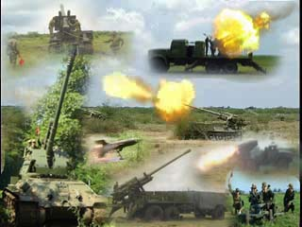

Condición necesaria alcanzada por el país y en particular su organización militar, en la cual la sociedad y el Estado, a partir de la acción consciente de todo el pueblo, están preparados para prevenir, enfrentar y derrotar las amenazas y agresiones ex­ternas e internas asociadas al empleo de la fuerza militar, es posible por el Potencial militar del país, sustentado en la preparación, desde tiempo de paz, de la Defensa Nacional

El profesor ejemplifica con dos postulados de la Seguridad militar: “Evitar la guerra, equivale a ganarla”. Raúl Castro Ruz.

“Nos arraigamos en nuestras concepciones, las profundizamos y nos fortalecimos a un nivel tal que nos permite afirmar que este país es invulnerable militarmente y no en virtud de armas de destrucción masiva. Hoy tenemos todo un pueblo que ha aprendido a manejar las armas y posee tal nivel de cultura, conocimiento y conciencia que jamás permitirá que este país vuelva a ser una colonia de ellos”.

Fidel Castro (17.11. 2005)

De considerar la posibilidad de agresión militar contra nuestro país, la Seguridad militar constituye el elemento principal de la SNC y esencia de la Defensa Nacional.

El profesor en cumplimiento de las Indicaciones No 5 del DIEM MES considera que:

1. Se introducirá la seguridad ambiental y la **seguridad cultural** como una dimensión **integradora de la SNC.**

**Seguridad Ambiental**: Condición necesaria alcanzada por el país, en correspondencia con su potencial ambiental, mediante la cual se garantiza el equilibrio indispensable entre el desarrollo

Socio-económico y la protección y conservación del medio ambiente.

Con la intervención de los estudiantes se asocia la dimensión ambiental al cambio climático que en los últimos años se relaciona a fenómenos de origen natural de carácter extremo ante los cuales los Estados deben definir estrategias. (Ej: Tarea VIDA/ voluntad política, carácter clasista), para reducir las vulnerabilidades y riesgos.

El profesor explica la **Seguridad cultural**, definida como: Condición necesaria alcanzada por el país , en correspondencia con su Potencial cultural, que le permite garantizar el sostenimiento y defensa de la identidad cultural, valores esenciales de la nación y tipos y formas de actividad que califican lo cubano, pilares de la unidad nacional en la cual soberanía nacional e independencia, así como Patria, Revolución y Socialismo son la misma cosa, pese a los riesgos, amenazas y agresiones a la cual es sometida mediante la invasión cultural del imperio contra Cuba.

¿Por qué la consideramos una dimensión integradora?

La Seguridad cultural la asumimos como un eje transversal que atraviesa todo el contenido y dimensiones de la SNC. Es decir, es un componente presente en cada una de ella. No solo está en la seguridad político moral, ya que la cultura no se reduce al componente ideológico, ni se agota en la cultura político moral. Es parte consustancial de la seguridad económico social, ya que sin cultura económica no se alcanza la seguridad económica y sin cultura no podríamos referirnos a la seguridad en la esfera social, por el papel que desempeña en la formación y desarrollo del potencial humano. De igual forma, la cultura militar tiene un espacio importante en la seguridad militar, y con esta misma fundamentación en cada una de las demás dimensiones del sistema de seguridad nacional.

La batalla por el desarrollo de la cultura general e integral, como arma del frente único de la cultura debe enfrentar: la pretensión de colonizarnos con el empleo de una cultura mediocre, con fetiches asociados a la tontería y la frivolidad, ponderación de marcas y falsas necesidades, intentos de falsificar el pasado con el empleo de la fuerza del arte, el robo de cerebros, de talentos, o simplemente en la manipulación del tema migratorio, el intento de saqueo de obras de arte y valores patrimoniales, agresión a la propiedad intelectual, industrial y marcas, necesidad de su protección, la campaña de mentiras contra Cuba, sus dirigentes y la obra de la Revolución , el constante empleo, en la propaganda contra Cuba, del tema de la libertad de expresión en la prensa y en el arte, intentos de legitimación como artistas de ciertos individuos en espacios culturales con la Revolución.

El profesor orienta el estudio independiente a partir de la bibliografía complementaria:

* La guerra cultural en Cuba. Enrique Ubieta.
* La cultura cubana: hoy más que nunca escudo y espada de la nación. Fidel Rendón Matienzo.12 de octubre de 2015.
* La Seguridad Cultural. Diem MES.
* Seguridad Cultural.PDF. Coden.

Es importante que el profesorvincule estos aspectos con la actuación del profesional de la salud, en el contexto socio político y económico del territorio de la facultad y residencia.

El profesor resume este aspecto del sumario, resaltando el conocimiento del uso y empleo de la Ley 128 de los Símbolos Nacionales dentro de la dimensión político moral.

**Aspecto No 2. Desafíos, riesgos, amenazas y vulnerabilidades internas.**

Este aspecto del sumario se desarrolla en su totalidad con participación de los estudiantes con apoyo de los gráficos, que pueden como cuadro sinóptico elaborarse en la pizarra:

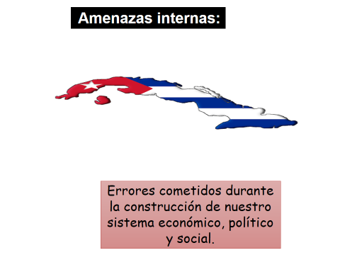

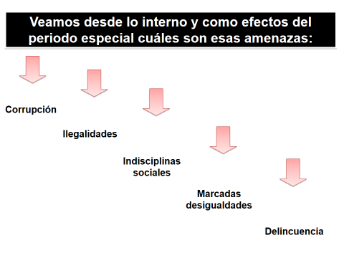

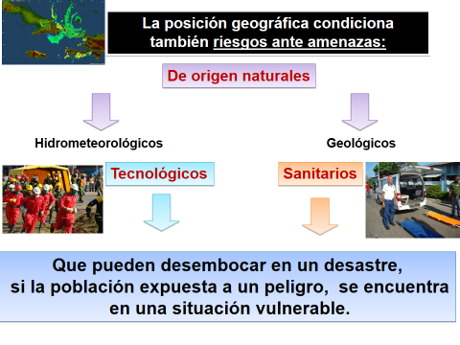

El profesor realiza el resumen de este aspecto del sumario, poniendo algunos ejemplos.

**Aspecto No 3. La SNC ante los retos de las TICs.**

El profesor explica que estos tiempos están caracterizados por el amplio empleo de las TICs

lo cual por su permanente modernización impone retos a la Seguridad Nacional de los Estados.

Actualización SN Y DN 20.12.2021. **Cibercomando ¿una estrategia o un arma de guerra?**

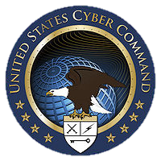

Figuras del gobierno estadounidense y del Pentágono con relación al Cibercomando, han manifestado algunos en relación al tema postulados:

“El ciberespacio se ha convertido en un nuevo campo de batalla”

“Información es el Poder”.

John Edgar Hoover, fundador del FBI y su director de 1924 al 1972. (48 años)

“El Poder Global debe desempeñarse en la dominación cultural, y ejercerse mediante su

hegemonía sobre las comunicaciones globales, las diversiones populares y la cultura de masas”.

Zbigniew Brzezinski, asesor de Seguridad Nacional durante el gobierno del Presidente Jimmy Carter.

“El país que mejor sepa conducir la revolución de la información será el más poderoso… (y) en el futuro previsible, ese país será Estados Unidos.

Al igual que la supremacía nuclear era la clave para el liderazgo de la coalición en el pasado, la supremacía informativa será la clave en la era de la Información”.

Joseph S. Nye, Asistente del secretario de Defensa de la administración Clinton.

“No es quien tenga la bomba más grande quién ganará los conflictos del mañana, sino el que narre la mejor historia”.

“El ordenador es el arma de la guerra del futuro, y la línea del frente no es virtual, pues la batalla tradicional y los bits asumirán el papel de las balas para apoderarse del control del aire”.

Jonh Arquilla

Ciberguerra:

*“El tipo de guerra que utiliza como campo de batalla el ciberespacio, en el que concurren al unísono personas, ordenadores y redes digitales de todo el mundo; es virtual, inexistente desde el punto de vista físico, pero en el cual se generan interactividad con variados propósitos”.*

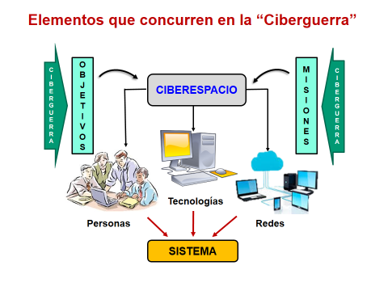

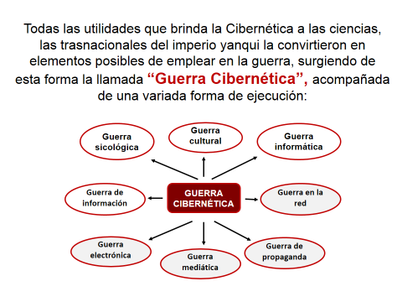

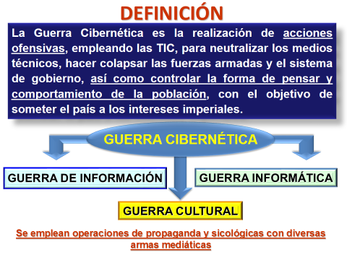

Personeros del Pentágono han planteado que:

“al atacar el ordenador de un atacante en otro país infringimos su soberanía”.

“El objetivo final de EE.UU. consiste en ser capaz de abrir y cerrar partes de Internet a voluntad”.

Entonces es necesario concluir que:

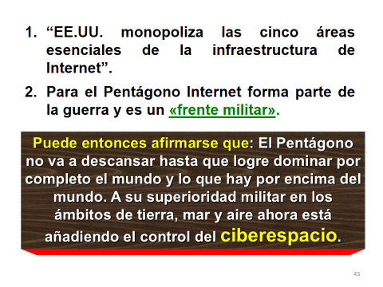

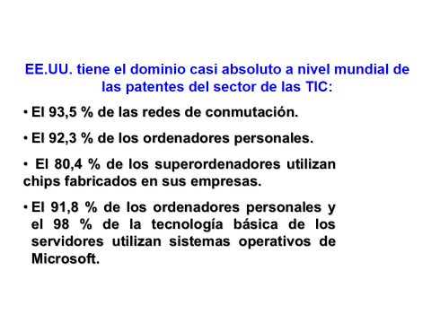

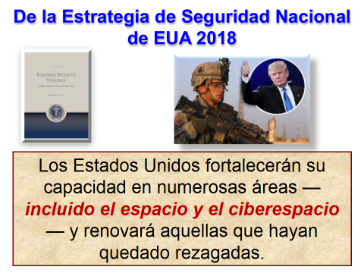

Como dimensiones de la SNC dos de ellas están estrechamente vinculadas a este tema:

* Seguridad de la información.
* Seguridad informática.

En cumplimiento de las indicaciones No 5 del Diem MES, el profesor siempre de forma interactiva y considerando que los estudiantes pertenecen a la era informática, al abordar los conceptos de Seguridad de la información y Seguridad informática debe tener en cuenta los siguientes aspectos:

1. Información de interés para la Seguridad Nacional es aquella que pueda servir de algún modo:

* al enemigo para conocer nuestras vulnerabilidades, o ayudarlo en la preparación y realización de agresiones contra el país;
* a los dirigentes y órganos de dirección y mando para adoptar decisiones, y cumplir las funciones a ellos asignadas (incluye la denominada información relevante del Gobierno, según el D-L 281/2011);
* a los ciudadanos para el desarrollo de nuevos conocimientos sobre la naturaleza o la sociedad que incidan decisivamente en los planes y programas de desarrollo sostenible o de la defensa del país;
* a conformar estados de opinión sobre al enemigo para conocer nuestras vulnerabilidades, o ayudarlo en la preparación y realización de agresiones contra el país;
* a los dirigentes y órganos de dirección y mando para adoptar decisiones, y cumplir las funciones a ellos asignadas (incluye la denominada información relevante del Gobierno, según el D-L 281/2011);
* a los ciudadanos para el desarrollo de nuevos conocimientos sobre la naturaleza o la sociedad que incidan decisivamente en los planes y programas de desarrollo sostenible o de la defensa del país;
* a conformar estados de opinión sobre la revolución cubana dentro o fuera del país.

1. **Seguridad de la información**: Condición necesaria alcanzada por el país en la cual se garantiza la disponibilidad, confidencialidad e integridad de la información que este necesita emplear para su desarrollo y defensa; se dificulta o impide el empleo ilegal o pernicioso del espacio informativo nacional; y se garantiza la divulgación de la verdad sobre la Revolución cubana y las amenazas o agresiones a que es sometida.
2. Entre los riesgos, amenazas y agresiones a la seguridad de la información se deben destacar:

* Los relacionados con la obstaculización o limitación del acceso a la información que requiere el país, y que afecten el volumen, calidad u oportunidad con que se obtiene y emplea la misma.
* Los relacionados con la posibilidad de acceso por el enemigo a información de interés para la Seguridad Nacional.
* Los relacionados con la posibilidad de destrucción o alteración de información útil y relevante, almacenada en cualquiera de sus formatos***.***
* Los relacionados con la introducción en el espacio informativo nacional, de información falsa, parcializada, mutilada, o nociva.
* Los relacionados con el uso ilegal del espacio informativo nacional como plataforma para divulgar hacia el exterior información falsa o perjudicial sobre el país, para agredir los sistemas informáticos de Cuba o de otras naciones, para la subversión, la comisión de delitos u otras transgresiones.
* Los relacionados con la obstaculización o limitación de la divulgación en el exterior de la información sobre la Revolución cubana, sus realidades y logros, así como sobre las agresiones a que es sometida por sus enemigos.

1. Por todo ello el país ejecuta acciones para:

* Garantizar la disponibilidad de la información
* Garantizar la confidencialidad de la información
* Divulgar en el exterior la verdad sobre la Revolución
* Asegurar la integridad de la información
* Impedir el empleo ilegal o pernicioso del espacio informativo nacional

1. El actual escenario de la Seguridad de la información en nuestro país, en lo que al uso de las nuevas tecnologías de la información se refiere, está caracterizado por:
2. Un desarrollo tecnológico cuya tendencia es:

* convergencia a un único protocolo de comunicación;
* integración de funciones;
* comunicación inalámbrica y
* sostenido incremento de: la miniaturización, la capacidad de almacenaje de información, la velocidad de cómputo, y la velocidad de transferencia de datos.

1. Dispositivos digitales cada vez más pequeños, con más funciones integradas, mayor capacidad de almacenaje, más velocidad de procesamiento y de transferencia de datos, y con comunicación inalámbrica.
2. El actual escenario de la Seguridad de la información en nuestro país, en lo que al uso de las nuevas tecnologías de la información se refiere, está caracterizado por:

* Progresivo proceso de informatización de la sociedad cubana, que debe implicar el uso seguro, ordenado y masivo de las tecnologías de la información.
* Atípica situación respecto al escenario mundial, en la que coexiste una baja penetración de Internet en la sociedad, con una elevada destreza en su población en el uso de las TICs.

1. El proyecto de informatización de la sociedad cubana incluye:

* Red Cuba.
* Acceso a los servicios de Internet y correo electrónico a la población.
* Acceso a servicios de noticias a través de los celulares vía SMS.
* Acceso a servicios de Ecured a través de los celulares vía SMS.
* Acceso a los servicios de Internet y correo electrónico a la población a través de vía inalámbrica (Wi-Fi).
* Acceso a los servicios de correo electrónico a través del celular.
* Portal “Cuba Va”.
* Desarrollo de videojuegos cubanos.
* Desarrollo del Buscador Cubano “Orión”.
* Centro de Datos Nacional.
* Acceso al servicio de información a través de la plataforma interactiva de la Televisión Digital Terrestre.
* Fortalecimiento de la Industria Nacional de Software.
* Sistema de Comunicaciones para la Dirección del país.

1. Un predominio de los sistemas operativos y aplicaciones propietarias que eleva los riesgos asociados a su empleo, al tiempo que no se ha logrado implementar la migración a las aplicaciones de código abierto, ni organizar adecuadamente las producciones nacionales, ni tampoco comenzar una preparación de los usuarios para asimilarlas.
2. Ocurrencia de delitos económicos asociados a su uso, con peligrosas connotaciones para la Seguridad Nacional.
3. Tendencia al incremento del empleo de las Nuevas Tecnologías de la Informática (NTI) como fuente de información por la población, fundamentalmente joven, sin que exista, por parte de nuestro Estado, una oferta informativasuficientemente oportuna, variada y atractiva, ni se aprovechen para su labor todas las oportunidades que brinda este nuevo escenario, por parte de las instituciones políticas y de gobierno.
4. Comienzo en las ciudades de una proliferación de redes inalámbricas autónomas para el intercambio de contenidos.
5. Uso de las NTI en tareas para las cuales no fueron asignadas: navegación a sitios no relacionados con sus funciones, descarga de videos, impresiones de textos de uso personal o familiar, etc., provocando saturación de los canales de comunicación, malgasto de recursos y entrada de información de carácter nocivo, entre otras
6. Ocurrencia de casos de divulgación no autorizada de información oficial.
7. Empleo priorizado y creciente por el enemigo como una poderosa herramienta para la desinformación, el espionaje, la subversión, el ataque a infraestructuras y otras formas de guerra no convencional.
8. Ciberespionaje, debido a que las NTI han elevado exponencialmente las posibilidades del espionaje, al facilitar el acceso y procesamiento masivo, oculto y a relativamente bajo costo, a variadas fuentes de información almacenada o transmitida en todo el mundo, poniendo en riesgo múltiples dimensiones de la seguridad nacional de los países (económica, militar, política) y convirtiéndose, de hecho, en un problema de Seguridad Internacional.
9. Países líderes en el desarrollo y producción de estas tecnologías y en cuyos territorios se encuentran los principales nodos de comunicaciones del planeta, tienen grandes ventajas para desarrollar actividades de espionaje contra gobiernos, organismos internacionales, organizaciones de todo tipo, líderes políticos y ciudadanos en general.
10. Proliferación de indisciplinas en su empleo en las instituciones estatales como por ejemplo:

* Conversaciones por teléfonos móviles, que involucran información clasificada o limitada. Entrada de los teléfonos a salas de reunión donde se tratan temas clasificados.
* Procesamiento de información clasificada o limitada en redes globales o en redes de datos sin la debida protección.
* Intercambio de información clasificada o limitada por correo electrónico u otras variantes de mensajería, lo que es particularmente negativo cuando se trata de información a emplear en negociaciones en el exterior.
* Descontrol de los dispositivos de almacenamiento removibles y de la información que se transporta en ellos.
* Salidas al exterior del país de funcionarios portando soportes informáticos contentivos de información clasificada o limitada más allá de la que se requiere para el propósito de la salida y sin aprobación del nivel correspondiente.
* Deficiente control de la información clasificada o limitada en medios objeto de reparación o mantenimiento en talleres o por personal no autorizado a conocerla.

1. Ciberdelito, caracterizado por:

* Robo de datos personales y de dinero electrónico.
* Falsificación de documentos de registro y control económico, tarjetas magnéticas y papel moneda.
* Alteración de inventarios para facilitar el robo de recursos.
* Venta de servicios informáticos con los recursos de la entidad.

1. Las NTI han elevado exponencialmente las posibilidades del espionaje, al facilitar el acceso y procesamiento masivo, oculto y a relativamente bajo costo, a variadas fuentes de información almacenada o transmitida en todo el mundo, poniendo en riesgo múltiples dimensiones de la seguridad nacional de los países (económica, militar, política) y convirtiéndose, de hecho, en un problema de Seguridad Internacional.
2. Países líderes en el desarrollo y producción de estas tecnologías y en cuyos territorios se encuentran los principales nodos de comunicaciones del planeta, tienen grandes ventajas para desarrollar actividades de espionaje contra gobiernos, organismos internacionales, organizaciones de todo tipo, líderes políticos y ciudadanos en general.
3. Ciberdesinformación, que se lleva a cabo, generalmente, a través de campañas mediáticas bien articuladas en los diferentes medios de comunicación de varios países, utilizando de manera creciente las nuevas tecnologías de la información.

Cibersubversión, caracterizado por el empleo de las tecnologías de la información

para: (Ejemplificar)

* Desinformar sobre la situación nacional, dirigida tanto a la opinión pública nacional como a la internacional, con el fin de crear la falsa imagen de situación de ingobernabilidad y violaciones masivas de los derechos humanos y de rechazo popular al gobierno.
* Fabricar una oposición y sus líderes mediante su hipervisibilización.
* Hacer llamados a la población para realizar acciones de resistencia civil o insurrección armada, y coordinación de la participación en estas actividades
* Apoyar a la contrarrevolución interna con declaraciones de figuras públicas y promesas de ayuda material y financiera
* La creación de servicios y plataformas personalizadas para Cuba dirigidos a apoyar la estrategia y estimular la realización de manifestaciones públicas.

1. Ciberataques, para garantizar el control automatizado de sistemas industriales de todo tipo, por lo que pueden ser empleadas también para alterar intencionadamente el funcionamiento o provocar la destrucción de estos. Otra variante es el llamado ataque distribuido de negación de servicios, consistente en el envío simultáneo y abrumador de datos a un mismo servidor o sitio Web, desde múltiples orígenes (generalmente una red zombi), con el fin de hacerlo colapsar e impedir que preste servicios.
2. La seguridad de la información debe resolver la contradicción fundamental que implica:

* Por un lado, la necesidad insoslayable de continuar el desarrollo e introducción masiva de nuevas tecnologías de la información en todas las esferas del país, y el aprovechamiento de las oportunidades que ofrecen para el desarrollo sostenible y para la defensa del país;
* y por otro la también ineludible necesidad de enfrentar eficazmente el incremento cuantitativo y cualitativo de los riesgos y amenazas a la Seguridad Nacional asociado a su empleo.

Para lograr resolver esta contradicción y alcanzar la Seguridad de la información es condición indispensable que los cuadros, funcionarios y el pueblo en general, concienticen la importancia de la misma, desarrollen una cultura de protección de la información y eleven sus conocimientos al respecto.

**La Seguridad informática** es parte com­ponente de la Seguridad de la informa­ción y está relacionada con la confiden­cialidad, integridad y disponibilidad de la información tratada a través de las com­putadoras y las redes de datos. Las agresiones contra el país en el campo de las NTI pueden adoptar diferentes variantes: acciones para obstaculizar su empleo, para realizar espionaje, delitos económicos o subversión interna. Tam­bién existen los ya citados peligros deri­vados de la realización desde los propios sistemas informáticos nacionales de ac­ciones ilegales contra redes de otras na­ciones, o su simulación, para inculpar a Cuba. Las acciones en este campo permitirán estar adecuadamente preparados para avanzar en el camino que trazara el Co­mandante en Jefe: “Llegará el día en que millones de cubanos se comunicarán por Internet con millones de personas en el mundo”.

Es importante vincular el papel y lugar que tiene las dimensiones de la SNC, considerando las características de las guerras actuales y del futuro relacionadas con ellas. Una de las principales de las guerras actuales y futuras es la **guerra cibernética** (hay otras acepciones, gue­rra mediática, guerra radioelectrónica, guerra de información, guerra informativa (de propaganda), guerra informática, gue­rra en la red, guerra psicológica, guerra cultural y otras).

Actualización SN y DN 20.12.2021:

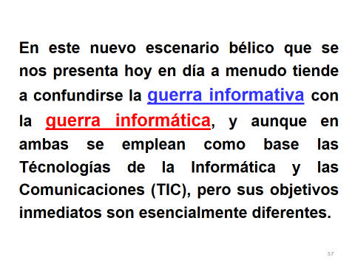

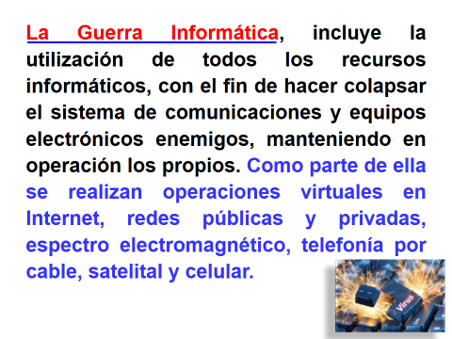

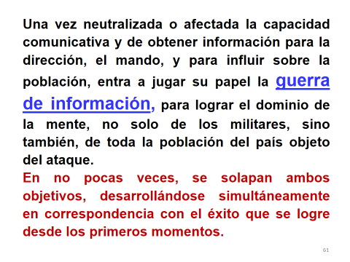

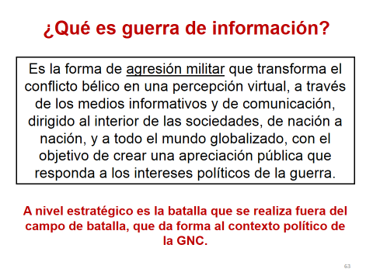

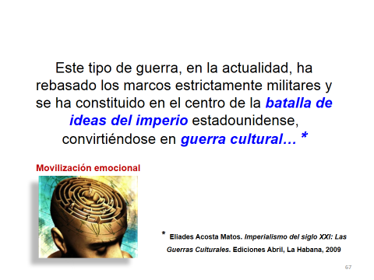

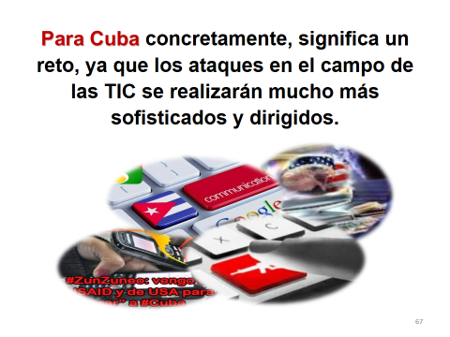

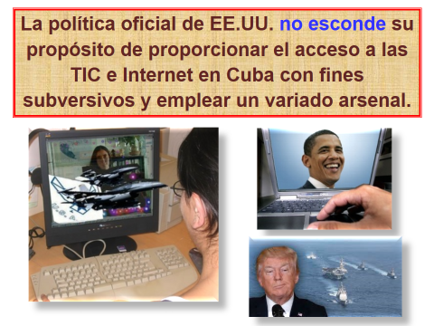

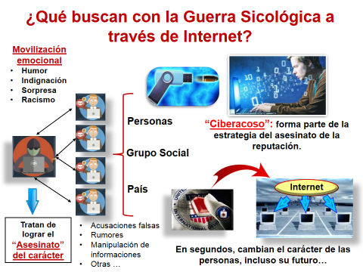

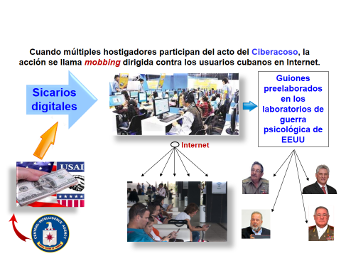

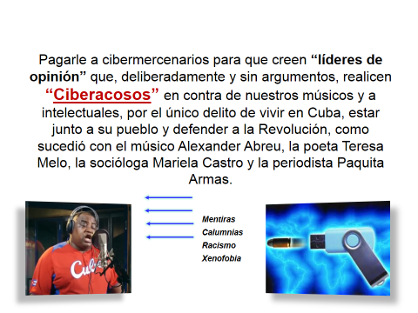

Estos contenidos deben estudiarse por el Manual Interactivo de Seguridad Nacional del Isdi para el seminario y examen final. También estudiarse la presentación sobre la Ciberguerra. Actualización SN y DN (20.12.2021).

El profesor resume este aspecto del sumario, puede hacer preguntas de comprobación.

**Aspecto No 4. Orientación del seminario T II.C5.**

El profesor explica que el seminario puede llevarse a cabo a través de ponencias, por preguntas y repuesta, mesa redonda, paneles, entre otras, en cualquier variante a utilizar explicará el contenido a tratar que debe abarcar:

* Dimensiones de la Seguridad Nacional. Seguridad Político-moral. Símbolos Nacionales. El profesional de la salud.
* Seguridad Económico-social. Nuevo modelo económico cubano. Lineamientos. Tarea ordenamiento económico y monetario-financiero. El profesional de la salud.
* La seguridad cultural como dimensión integradora. Modo de actuación.
* Desafíos, riesgos, amenazas y vulnerabilidades internas.
* La Seguridad Nacional ante los retos de las TICs. Seguridad de la información. Información de interés para la seguridad nacional. Riesgos, amenazas y agresiones a la seguridad de la información. Contradicciones.
* Características de las guerras presentes y futuras. Guerra cibernética.
* Seguridad informática como parte de la seguridad de la Información. Ciberespionaje. Ciberdelito. Ciberdesinformación como parte de la Cibersubversión. Ciberataques.

Orientará la bibliografía básica, complementaria habilitada en una carpeta preparada y colocada en el EVA.

Para las exposiciones podrán elaborar: pancartas, carteles, maquetas, videos, fotos, Power point entre otros.

Explicará que constituye una evaluación y puede realizar una pregunta escrita al finalizar el seminario, donde se aplique la resolución 1 del 2009 del MES sobre el descuento ortográfico.

**Resumen:**

* El profesor resume los contenidos esenciales.
* Orienta el estudio independiente, puntualizando la bibliografía y el acceso al escenario virtual de aprendizaje (EVA) para la próxima actividad docente, T II. C4 Clase Encuentro, Dimensiones de la Seguridad Nacional.
* Valora la disciplina del grupo y exige al jefe la limpieza y organización del aula antes de retirarse.

Preguntas de auto preparación:

1. ¿Qué usted entiende por dimensiones de la SNC? Ponga ejemplos.
2. De las dimensiones de la SNC, diga los pilares en que se sustenta la Seguridad Político moral.
3. De las dimensiones de la SNC, explique la Seguridad de la Información.
4. Defina la dimensión Seguridad Económico-social. Mencione sus componentes.
5. De las dimensiones de la SNC, explique la Seguridad Ambiental.
6. De las dimensiones de la SNC, explique la Seguridad Cultural.
7. De las dimensiones de la SNC, explique la Seguridad Informática.
8. De las dimensiones de la SNC, explique la Seguridad de la Información.
9. Diga los riesgos, amenazas y agresiones de carácter externo que afectar la SNC.
10. Diga los riesgos, amenazas y agresiones de carácter interno que afectar la SNC.
11. Como reto al empleo de las TICs ¿qué riesgos y amenazas tiene la Seguridad de la información?
12. ¿Qué acciones ejecuta el país para proteger a la Seguridad de la información contra riesgos, amenazas y agresiones por el empleo de las TICs?
13. Ponga ejemplos del proyecto de informatización de la sociedad cubana.
14. ¿Cuál es la esencia de la Guerra Informática?
15. ¿Cuál es la esencia de la Guerra de la Información?